PIAZZA DELLE ERBE
N 45° 26.770 E 008° 37.239 non è possibile !
Però c’è ancora lo scatolino nero posizionato
E si potrebbe spostare la partenza altrove
Testi di riferimento:
http://geocachingraviteam.weebly.com/piazza-delle-erbe-uh-light.html

CHIESA DEL MONSERRATO E PERCORSO NOVARA SPAGNOLA
45.449010, 8.622173 = N 45° 26.941 E 008° 37.330
Multipla per geocaching FARE
Testi di riferimento:
http://geocachingraviteam.weebly.com/novara-spagnola.html

CASERME
Pensare ad una multipla
https://it.wikipedia.org/wiki/Pietro_Camedda STORIA DI UNA MISTERIOSA SCOMPARSA ALLA PASSALACQUA

Caserma Gherzi, il cantiere “restituisce” il capolavoro di Fiume
Avviato il recupero dell’immobile: all’interno il bassorilievo degli anni Quaranta che rappresenta i medici nel corso della storia
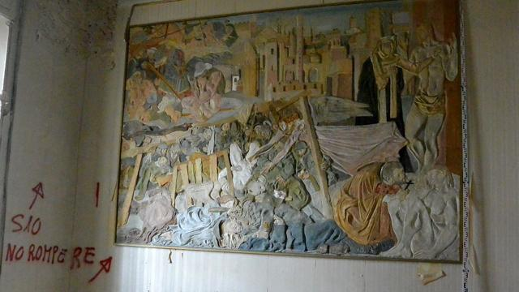
L’opera rappresenta i medici che nel corso della storia si sono prodigati per i feriti
https://www.lastampa.it/2014/12/06/novara/caserma-gherzi-il-cantiere-restituisce-il-capolavoro-di-fiume-i86TacPZCYe9kbd6GlUf1M/pagina.html
https://www.lastampa.it/2014/09/23/novara/dal-il-policromo-di-fiume-prigioniero-nellex-caserma-gherzi-JAibyCnSVb48ICkYMIhl4H/pagina.html

CASA DALLA PORTA
Esempio di arte gorica con decorazioni in terracotta
Casa Della Porta è uno degli edifici più interessanti che si possano trovare nel centro storico di Novara e si trova in via Canobio, quella che da piazza Matteotti, dove si trovano i palazzi della Provincia e del Comune, porta al Tribunale. Il palazzo come appare ai giorni nostri in stile gotico rinascimentale risale agli inizi del Quattrocento.
E' una costruzione a due piani. La facciata è molto bella in laterizio. Mattoni a spina di pesce per il segnapiano, al pian terreno la grande porta in legno (quadri decorati ed intarsiati), arco a sesto acuto in terrecotte decorate, ai lati 4 finestrelle alte con grate, al primo piano tre grandi finestre a sesto acuto decorate con formelle di terracotta.

STADIO SILVIO PIOLA
https://it.wikipedia.org/wiki/Silvio_Piola

PALAZZETTO DAL LAGO

50esimo Minuto FB
6 marzo ·
Nella classifica dei migliori 100 giocatori della storia dei pattini a rotelle (secondo il sito www.patinesychuecas.com) al 54esimo posto troviamo lo sfortunato Stefano Dal Lago.
Nato a Trissino nel 1964 giocò sin da bambino nelle giovanili del club “di casa” dove debuttò in prima squadra a soli 16 anni nel 1980.
Nel 1983 arriva il trasferimento a Novara dove vince 3 scudetti (1984-85, 1986-87, 1987-88), 4 Coppa Italia con (1984-85, 1985-86, 1986-87, 1987-88) e una Coppa Cers (1984-85).
Seppur giovanissimo brilla in nazionale dove si laurea per due volte Campione del mondo (1986 e 1988).
Pochi mesi prima del secondo titolo mondiale gli era stato però diagnosticato un problema cardiaco che lo costrinse a fermarsi per due mesi per accertamenti medici.
Tornò poi all’ attività agonistica partecipando e vincendo con la maglia azzurra il Mondiale a La Coruña il 15 settembre del 2018. Ma soli dodici giorni dopo, il 27 settembre, durante un incontro di Coppa Italia contro il Forte dei Marmi il suo cuore si bloccò di colpo e nonostante i soccorsi il giovane campione non si riprese più.
Mancava così, in maniera tragica e a soli 24 anni uno dei più forti giocatori dell’ epoca e della storia dell’ hockey.
A sua memoria il Palazzetto dello sport di Novara porta il suo nome (Palasport Stefano Dal Lago) e ogni anno a Trissino, nella sua città natale, viene giocato un importante trofeo giovanile che porta il suo nome (Torneo Giovanile Stefano Dal Lago).

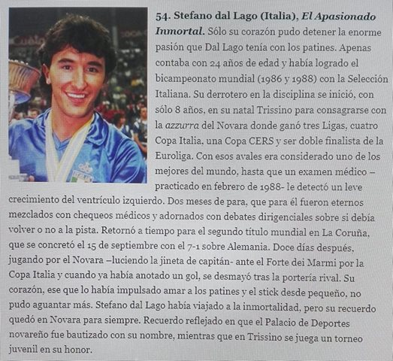

ITINERARIO LIBERTY A NOVARA
http://www.italialiberty.it/itinerario/itinerariolibertynovara/
Autore: andrea speziali, FAI Novara
PARTENZA DAL BRERA N 45° 26.468 E 008° 37.134
TAPPE:
ISTITUTO MUSICALE BRERA Viale verdi 2
CASA FRANCIONI Viale Verdi 8
VILLA ex CAPELBADINO Via Rosmini angolo Via Scavini
CASA FIORENTINI Via XX Settembre angolo Via Dante
CASA ROSINA Baluardo Q. Sella
CASA OTTINA Corso della Vittoria angolo Via Solferino
CASA DELLA PIANA Corso della Vittoria 14
CASA ZEGNA angolo delle ore
CINEMA VITTORIA portici di Via Rosselli

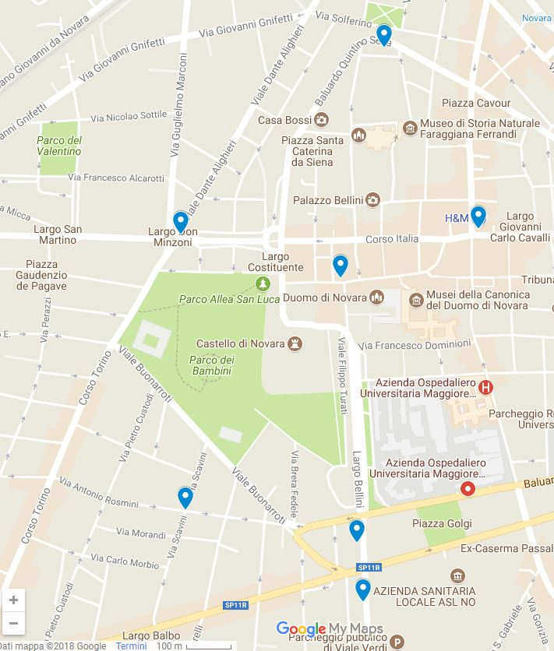

Mappa creata da me da incorporare:
<iframe src="https://www.google.com/maps/d/embed?mid=1SGLsY-6J7pohxOCT2wDVkZwDmIMMFEr_" width="640" height="480"></iframe>

RACCONTIAMO NOVARA FB
POST DEL 29 APRILE
Vègia Nuara d'i lampion a gas....
Piazza Giovanetti si apre poco distante da Corso Cavour all'ombra della Cupola Antonelliana. Circondata da edifici ottocenteschi, per la straordinaria vista della Cupola che da qui si può osservare, è uno dei luoghi più caratteristici della città. La piazza è anche nota per un curioso fatto di cronaca, giudicato grave e irriguardoso per la mentalità e la moralità del tempo. Il 7 maggio del 1911, una folla composta per lo più da ragazzi e curiosi accorre nella piazza dove, in un portone, trovano rifugio due signorinette di Sant'Andrea, che si sono presentate in pubblico indossando delle elegantissime "lupe-culotte", ossia un paio di pantaloni, attirando l'attenzione dei passanti e suscitando grandi mormorii al loro passaggio.
Dopo aver fischiato e schiamazzato per più di un'ora davanti alla casa dove le due "audaci" si erano rifugiate, uscendo poi di soppiatto da un altro portone, la folla, delusa, si allontana con commenti non proprio benevoli....

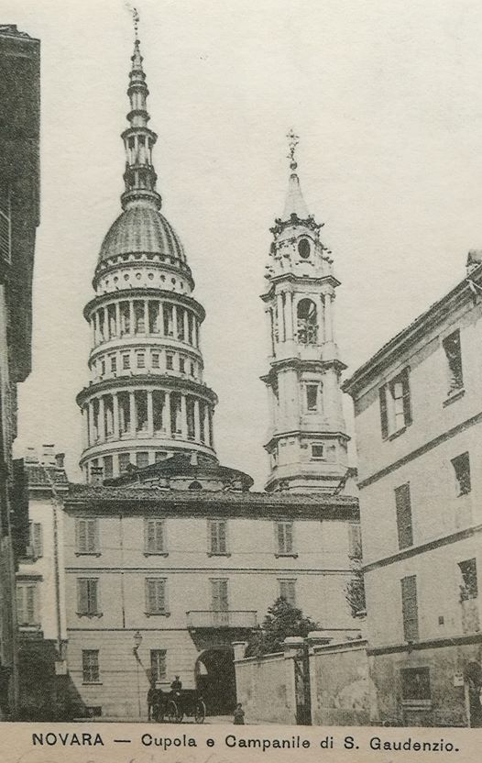

Raccontiamo Novara
28 aprile alle ore 21:00 ·
Vègia Nuara d'i lampion a gas....
Senza darvi alcuna indicazione vi sfido a riconoscere il luogo mostrato nella foto.
Certo, la didascalia alla fotografia dice "Corso Garibaldi"... ma, diciamo che non è propriamente esatto. L'unico elemento che può aiutarvi, in quanto è rimasto immutato nel tempo, e si presenta tale ancor oggi, è il grande caseggiato porticato che si scorge sulla destra della foto....Non lo riconoscete? Ebbene, si tratta di Casa Porazzi, che si affaccia sulla piazza Garibaldi. Infatti, il terreno incolto, attraversato nel mezzo da una strada sterrata ai cui lati si avvicendano alberelli da poco piantumati e panchine di serizzo, è l'area degli attuali giardini di piazza Garibaldi, davanti alla stazione ferroviaria.
Sul fondo vediamo quella che oggi è via San Francesco e, nel terreno incolto e recintato da un muretto l'area dove si trovano l'attuale Albergo Cavour e in alto a destra il Teatro Faraggiana. Lontano, sul fondo il terrapieno del Baluardo Sella con Casa Macchi sul curvone del viale. Sulla sinistra, sfumata nella nebbia, la Cupola, ancora in costruzione.

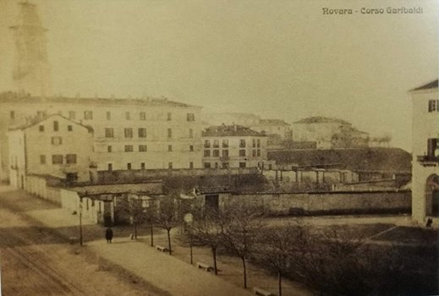

Raccontiamo Novara
27 aprile alle ore 21:00 ·
Vègia Nuara...
Novara, primi mesi del 1954. Questa fotografia, pubblicata dal Corriere di Novara, mostra quale sia la situazione, che grazie ai lunghissimi tempi di chiusura del passaggio a livello alla confluenza di via Valsesia con la strada di Biandrate, viene a crearsi quotidianamente.
Il frequente passaggio dei treni sulla tratta ferroviaria per Vercelli è così intensa che il casella te non riesce nemmeno ad aprire, se non per pochi istanti, le sbarre che, restando abbassate per lunghissimo tempo di attesa, provocano l'interruzione del traffico, e il crearsi di lunghe code di automobili e autocarri, che sono costretti ad attese di oltre mezz'ora e più, scatenando le vivaci proteste degli autisti obbligati a queste soste forzate.. Nel momento però in cui viene scattata questa fotografia, che mostra in modo evidente il caos che regna nel sobborgo, sono già iniziati i lavori per il nuovo cavalcavia di San Martino che, secondo le previsioni, se non sopraggiungeranno degli imprevisti, dovrebbe essere inaugurato nel mese di giugno di quello stesso 1954.

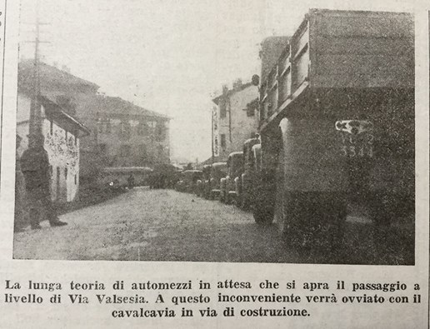

Raccontiamo Novara
25 aprile alle ore 07:00 ·
Curiosità novaresi.
La cuntrà d'i patèe...
Nel libro delle nostalgie della vecchia Novara, esiste una strada, via Prina, che anticamente era detta "la cuntrà d'i patèe", perché qui si era sviluppato un florido commercio di abiti usati. Qui i novaresi del passato potevano, con poca spesa, realizzare i loro desideri nascosti. Potevano comperare il mantello di un conte decaduto, il cappellino fuori moda di una nobile dama, le scarpe di una giovinetta che aveva danzato al Coccia o a qualche ballo privato in qualche palazzo della bella nobiltà... Potevano così sognare per un istante di essere anche loro protagonisti del bel mondo della "creme" novarese, conti, marchesi, duchesse al teatro, al ballo al Coccia, al passeggio sotto i portici, ai grandi ricevimenti... Oggi la strada è cambiata ma il ricordo della vita della vecchia contrada dei Patèe è ancora saldamente radicata nelle pietre del selciato, negli stipiti di serizzo degli antichi portoni, nei muri scrostati che trasudano freddo e che con un lieve alito freddo, appena percettibile sfiora chi li percorre.

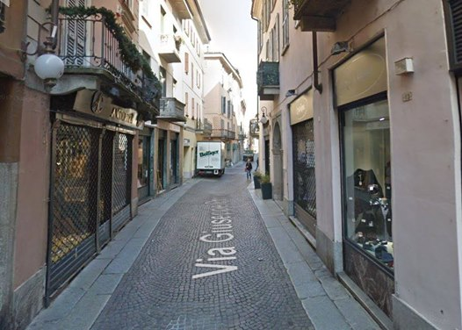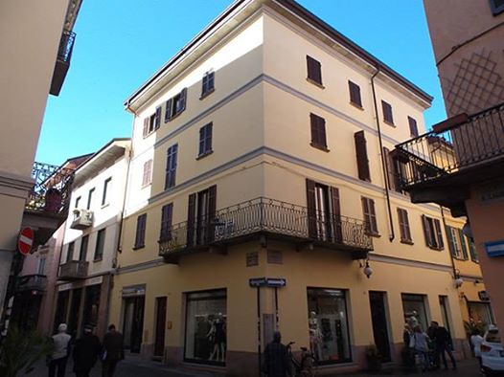

Raccontiamo Novara
24 aprile alle ore 21:00 ·
Vègia Nuara d'i lampion a gas...
Una bella immagine dei primi del Novecento, ci mostra la passerella di ferro che scavalcava i binari della ferrovia, che era stata costruita per agevolare almeno il passaggio dei pedoni che potevano così evitare le lunghe attese a cui erano costretti cavalli, carri e le automobili, quando i cancelli del passaggio stradale erano (e restavano) chiusi anche oltre mezz'ora. Il problema dei lunghissimi tempi di attesa ai cancelli ferroviari, ancora non c'erano i passaggi a livello con le sbarre sollevabili, era comune a tutti i passaggi ferroviari cittadini. Si racconta che persino il Re, Vittorio Emanuele III, di ritorno in auto da Stresa, dove si era recato in visita alla madre, la regina Margherita, rimanesse bloccato per oltre mezz'ora al passaggio di Corso Sempione...

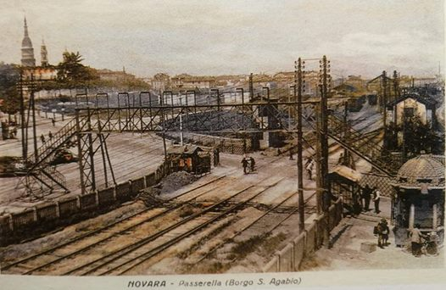

Raccontiamo Novara
24 aprile alle ore 07:00 ·
Nero novarese...
L'audace colpo del treno....
Aprile 1921.... Un audace furto ferroviario viene messo in atto da un gruppo di malviventi. Verso le ventuno il treno merci proveniente da Santhià, nei pressi del ponte di ferro sull'Agogna era costretto a rallentare a causa dei lavori sul binario. Di ciò ne approfittavano un gruppo di ladri ferrovieri che già erano in agguato che, saltati sui predellini dei vagoni, riuscivano, dopo averli spiombati, a trafugare alcuni colli di tessuto che gettarono nella scarpata, dove altri complici provvedevano poi a caricare "la merce" su un camion col quale velocemente si allontanavano.

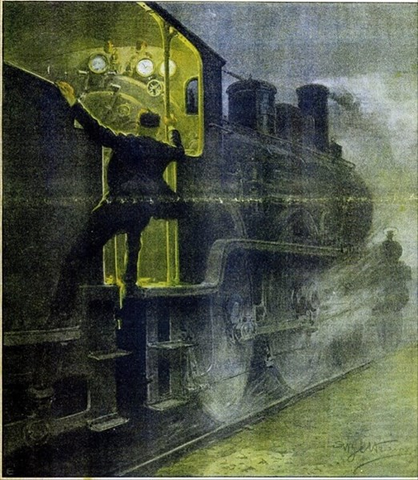

Raccontiamo Novara
22 aprile alle ore 21:00 ·
Vègia Nuara...
Il Palazzo delle Assicurazioni Venezia, composto da due fabbricati gemelli in stile neoclassico e uniti tra loro da un ampio terrazzo, inizia ad essere costruito nel 1926 su progetto dell'architetto genovese Crippa, ed ultimato quattro anni più tardi. Dall'alto della terrazza un grande leone alato, il Leon di San Marco, simbolo della Serenissima ed emblema delle Assicurazioni, domina la piazza sottostante. Il grandioso edificio viene così a completare la Piazza Vittorio Emanuele, che ora appare come la più ampia e prestigiosa della città. Sotto i suoi alti e luminosi portici apre i battenti il nuovo "Barlocchi", lo storico Bar che qui si trasferisce dagli angusti locali di Piazza del Duomo.

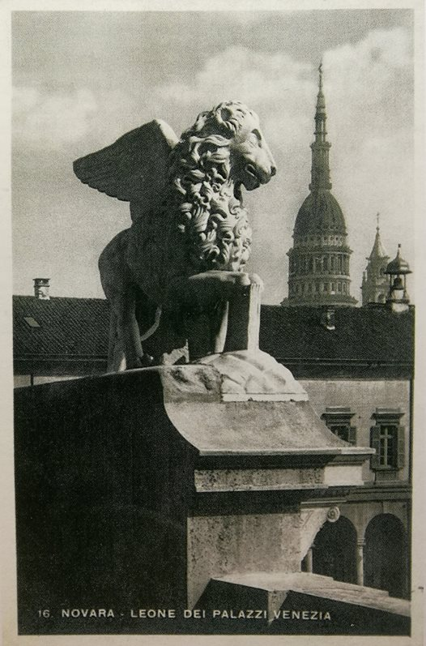

Raccontiamo Novara
20 aprile alle ore 21:00 ·
Vègia Nuara d'i lampion a gas...
Dietro Casa Porazzi che, con i suoi alti e luminosi portici, domina piazza Garibaldi, sino agli anni venti del Novecento, sull'area oggi occupata dal caseggiato sede dell'INPS, si trovava il giardino Porazzi. Al giardino, delimitato da una artistica entrata, costituita da colonne, statue ed una artistica ed elaborata cancellata in ferro battuto, si accedeva da Corso Sempione, oggi Corso della Vittoria, che possiamo osservare in tutta la sua profondità, non essendo stato ancora costruito il Cavalcavia. Sulla sinistra possiamo vedere la vecchia casa popolare che verrà abbattuta per costruire il palazzo della Mutua....

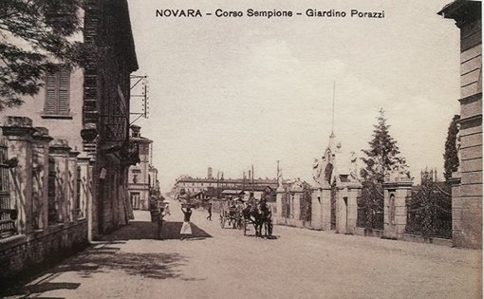

Raccontiamo Novara
19 aprile alle ore 21:00 ·
Vègia Nuara d'i lampion a gas...
Una tra le più antiche fotografie scattate a Novara, e ritrae Palazzo Bellini, lo storico edificio che vide l'abdicazione di Re Carlo Alberto, la sera del 23 marzo 1849. Come possiamo notare, il Palazzo è ben diverso da come lo possiamo vedere oggi. Innanzitutto è più piccolo, manca infatti tutta la parte a sinistra, cioè l'angolo che oggi si affaccia sulla via San Gaudenzio, allora occupato dalla chiesa di San Nicolò. Poi vediamo sul lato a sinistra dell'edificio un sovralzo, quasi una torretta, destinato quasi certamente alla servitù. La facciata non è ancora stata, completata e si mostra a mattoni a vista, ci vorranno ancora parecchi anni perché possa arrivare ad avere l'aspetto attuale. Inoltre la fotografia, forse sbiadita, è stata pesantemente ritoccata a mano dal fotografo, specialmente i contorni delle finestre. Infine, forse il fotografo forse il proprietario della foto, aggiunge a penna il profilo della Cupola che, al momento dello scatto, ancora non esisteva....

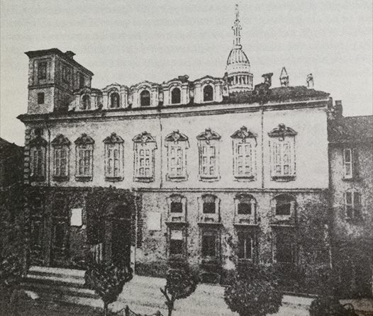

Raccontiamo Novara
17 aprile alle ore 21:00 ·
Vègia Nuara d'i lampion a gas....
Una vecchia foto dei primi del Novecento (1905), ci mostra Novara esultante per l'arrivo di S.M.Vittorio Emanuele III che, con la Regina Elena, giunge nella nostra città per presenziare all'inaugurazione del monumento a Umberto I, assassinato cinque anni prima a Monza.
Al di là della storicità della fotografia, è interessante vedere alcuni particolari di una Novara ormai sparirà. Sulla destra l'Albergo ristorante Cavour (già Albergo di Spagna), e l'imbocco del Baluardo Mazzini (oggi "dei partigiani") e quello di Corso Garibaldi, che conduce alla stazione ferroviaria. All'angolo tra il baluardo e il corso, la "Tipografia novarese" di Napoleone Lenta, dove si stampava "Il corriere di Novara"...

